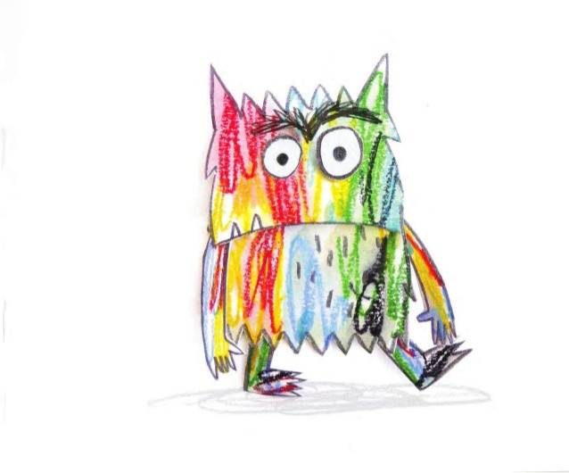
PLANIFICACIÓN PARA TRABAJAR EN CASA Kinder

Dibuja…
¿Qué emoción sientes hoy?

MES DE JUNIO UNIDAD: ELCUERPO
29 Junio al al 3 Julio

Te invitamos a recordar y participar del saludo de rutina escolar, del cual eras par- tícipe cuando asistías a la escuela!, para ello, observa, escucha y responde las pre- guntas del siguiente video!.

(video del saludo de la rutina, destacando los conceptos de: ayer, hoy y mañana).

¡Atención!Ojos bien abiertos y sin respirar, si estamos calladitos mejor podemos escuchar CUENTO EL MONSTRUO DE LOS COLORES .

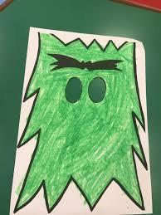
https://www.youtube.com/watch?v=0xfd5VaoaWY
Desafío … con la ayuda de mamá o papá puedes construir una máscara del monstruo de los colores en una hoja de papel o car- tón , la puedas pintar del color que te gus- te y jugar a ser el monstruo de los colo- res con tu familia .
Mira, esta es mi máscara ahora construye la tuya . Puedes sacarte una foto , enviarla al grupo de Kinder y divertirnos con las máscaras que hicieron . !atrévete¡
Te invito a observar y escuchar el si- guiente cuento, para luego responder a las preguntas.
Te invito a responder las siguientes preguntas ….

¿Cómo se siente el mons- truo al despertar ?
¿Quién era su amiga ?
¿Qué color representa la alegría ?
¿ Cuál es el color de la pena o tristeza ?
¿ El rojo que emoción representa?
¿ Qué color puede repre- sentar el miedo?
¿ Recuerdas cuál es el color de la calma ?
¿ Cómo te sientes hoy?

(SEMANA DEL 29 de Junio al 3 Julio )

Te invitamos a OBSERVAR , ESCUCHAR y CANTAR la siguiente canción de la vo- cal .

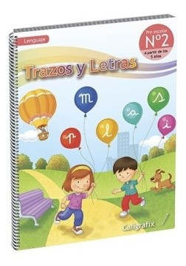
https://www.youtube.com/watch?v=bTrCZZ880tA
Realiza los ejerci- cios del libro de Trazos y Letras , páginas
90-91-92-93
!!!!!!Realicemos un desafío¡¡¡¡¡¡ ¿cuántas palabras que comienzan con la vocal U puedes decir en un tiempo determina- do.? …Mamá o papá te puede ayudar con el tiempo…
Por ejemplo

UÑA UNO UVA
UNICORNIO UNIFORME
Piensa y busca en tu casa que otras pala- bras comienzan con el sonido U.
Te presento este Dragón a él le gusta cantar canciones de las vocales ... y te enseñará un nuevo desafío, conocer otras palabras que también comien- zan con la vocal U puedes aprender estas palabras can- tando esta linda canción.

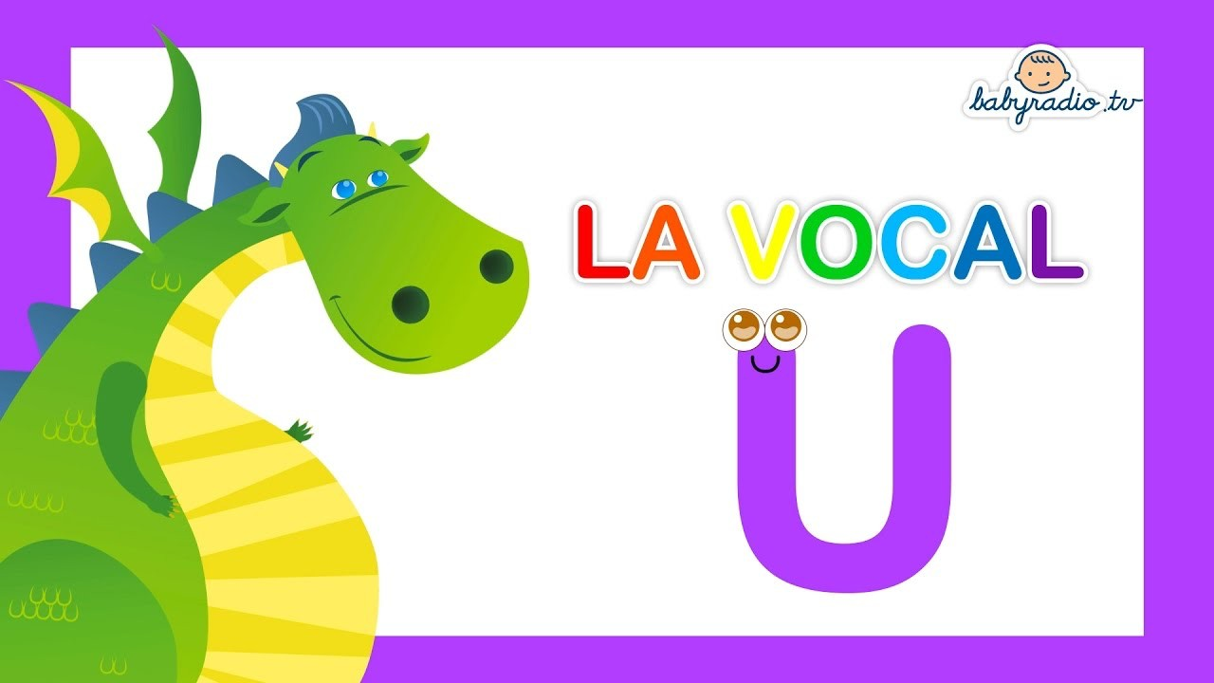
Recuerda lavar bien tus manos y carita lo más seguido que puedas y así
¡venceremos al coronavirus!

(SEMANA DEL 29 Junio al 3 de Julio )

Para terminar esta semana, te propongo cantar y bailar la canción de las emociones.
https://www.youtube.com/watch?v=cpr7ttt1sOQ

Puedes identificar ¿ qué emoción es y por qué el niño se sentirá así ?

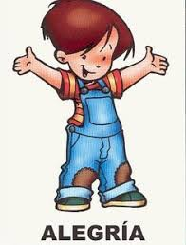

Es muy bueno reconocer nuestras emociones , todos los días po- demos sentirnos de distintas maneras lo importante es
saber porque estamos así y preparar nuestro par a estar feliz con nuestra familia.

Realiza el siguiente ejercicio con tus seres queridos …..
Respira profundo y luego expulsa el aire muy lentamente .. por la boca o nariz .. así te sentirás mejor y encontrarás la calma …

¡Que tengan una excelente semana, nos vemos!
FAMILIAS; PARA RECORDAR Y REALIZAR DIARIAMENTE:
Las profesoras les deseamos que estas actividades sean prove- chosas y sirvan de guía para continuar con el aprendizaje de con- tenidos y desarrollo de habilidades.
Solicitamos que por favor retroalimenten nuestro trabajo, en- viando comentarios y fotitos de los niños participando, a través de los grupos de cada curso, para así tener claridad si las actividades propuestas se han podido realizar en casa o si se deben ir modificando.

NO OLVIDAR QUE TODAS ESTAS ACTIVIDADES PRO- PUESTAS SON SÓLO SUGERENCIAS Y USTEDES DEN- TRO DE SUS TIEMPOS Y POSIBILIDADES ELIGEN QUÉ QUIEREN O QUÉ PUEDEN HACER.

Se despiden afectuosamente las Profesoras de kínder.

